Sommaire :

**Email : Chaker.atia@gmail.com**

**Adresse : Lycée Paul Lapie**

**Nom de l’entreprise : Rebaa Atia**

**Nom du projet : AP2**

Cahier des charges

Création d’un site internet

par

1. Présentation du projet :
2. 1. Les objectifs de l’application
3. 2. Les cibles
4. Graphisme et ergonomie

B.1. La charte graphique

B.2. Wireframe et Maquettage

C.1. Le contenu de votre site

C.2. Diagramme des classes

C.4. Le Planning

C.5 Enveloppe budgétaire

A. Présentation du PROJET :

**Présentation du Projet :**

Le projet consiste en la création d’une application en java pour gérer les emprunts et les restitutions des livres au seins d’une bibliothèque.

**Analyse de l’existant :**

* Le langage de programmation utilisée actuellement : JAVA
* La version du langage : 1.8
* L’hébergement utilisé : Pas encore déterminer
* Le nombre de pages : 5
* Le type : Application
* Le nombre de personnes engagées sur ce projet : 2

A. 1. Les objectifs dE L’APPLICATION :

*Permettre à l’adhérent d’une bibliothèque de pouvoir créer un compte.*

*L’application permettra aussi d’emprunter et de restituer des livres.*

1. 2. Les cibles :

Adhérents de la bibliothèque

1. Graphisme et ergonomie :

B. 1. La charte graphique :

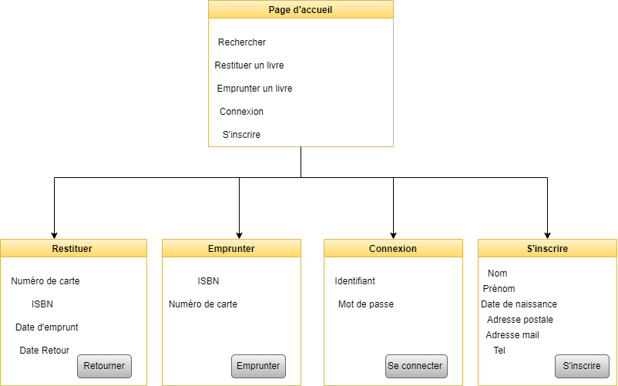

B. 2. Wireframe et maquettage :

1. ***La page dite d’accueil est la première page accessible, elle y contient plusieurs d’accéder à l’ensemble des pages : La page Restituer, Emprunter, connexion, et s’inscrire. Elle permet également de rechercher un livre dans la bibliothèque.***

***La page « Restituer » permet de rendre un livre emprunter ultérieurement, en inscrivant son numéro de carte, l’ISBN, la date d’emprunt et la date retour.***

***La page « Emprunter » permet d’emprunter un livre en renseignant l’ISBN du livre et son numéro de Carte.***

***La page INSCRIPTION permet de devenir adhérent au sein de la bibliothèque.***

***Pour cela il faut renseigner son nom, prénom, date de naissance, adresse postale, adresse électronique, numéro de tel et son genre.***

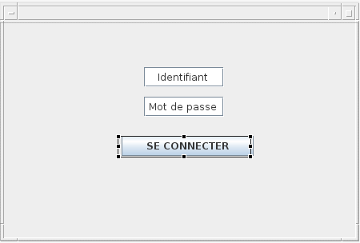

***La page connexion pour se connecter à l’aide de son identification générer au préalable et mot de passe***

1. spécificités

C.1. le contenu de votre site :

Le site contiendra 5 interfaces, voici un tableau résument le contenue du site :

|  |  |
| --- | --- |
| Page accueil | Première page de l’application |
| Page Restituer | Page permettant la restitution |
| Page Emprunter | Page permettant l’emprunt |
| Page Inscription | Page pour devenir adhérent |
| Page Connexion | Page pour se connecter a son site |

C. 2. Diagramme des classes :

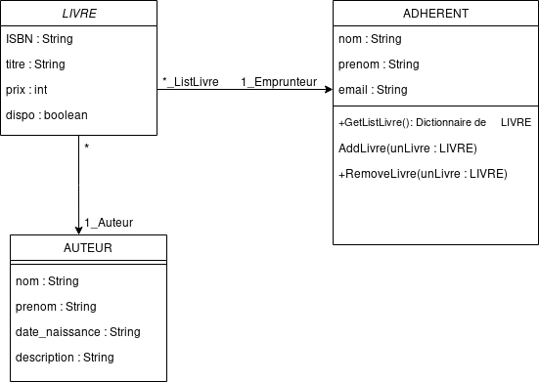

C. 4. Le planning :

Date de création des maquettes : 07/10/2022.

Date prévue de rendu de projet : Avril 2022

C.5: ENVELOPPE BUDGETAIRE :

0 euros